2012年全国职业院校技能大赛高职组
报关技能赛项竞赛平台操作指南

2012年全国职业院校技能大赛高职组报关技能赛项竞赛平台采用软件平台与仿真场景结合的方式进行竞赛。其中，软件平台由“团体赛”和“个人赛”两部分组成，主要操作流程如下：
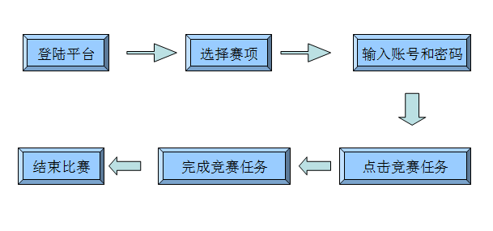

软件平台严格按照竞赛规程设计，请在使用之前认真阅读竞赛规程。下面将介绍软件平台操作中所涉及的主要功能键。
一、登录竞赛系统
进入正式竞赛系统后，在用户登录界面选择赛项，分“团体赛”和“个人赛”。
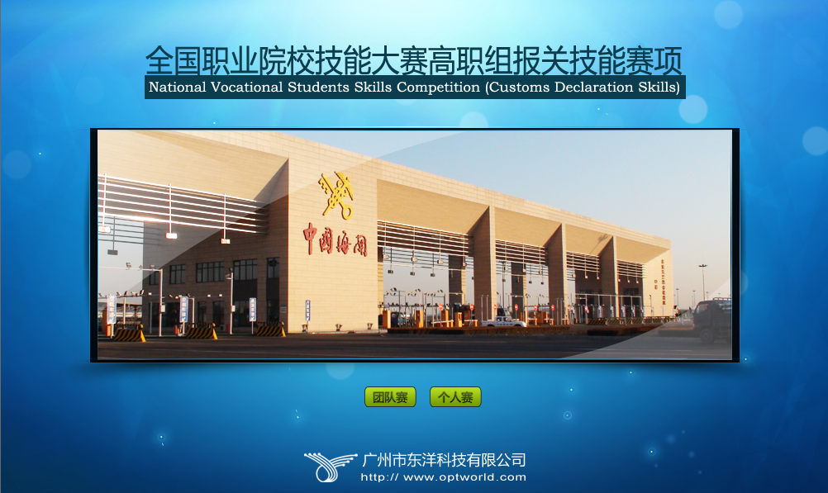
登陆窗口，选择具体赛项之后，将会弹出登陆窗口，如下：
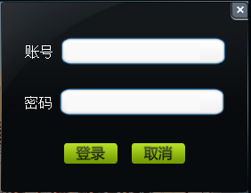
输入选手账号和密码，点击“登录”即可进入对应赛项。

二、竞赛平台主要功能介绍
1、团体赛项
序号 | 按钮 | 说明
1 | 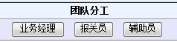 | 系统分“业务经理’”、“报关员”、“辅助员”三个角色，考生按竞赛任务点选相应的角色按钮。
2 |  | 如任务有多步骤，系统将提示有关步骤，考生须根据此按钮提示步骤，按顺序完成任务。
3 |  | 此按钮为“退出系统”按钮，点击即退回到登陆界面。
4 |  | 点击“保存”按钮可以对作答内容进行保存，在任务提交之前都可以点击，点击后系统会弹出如下提示界面：  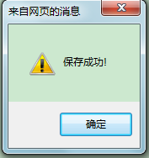
5 |  | 选手完成每一步骤的作答，上交答卷内容，则点击“提交’”按钮，系统会弹出如下提示界面：  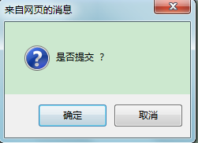  提交成功后，系统会弹出如下提示界面：  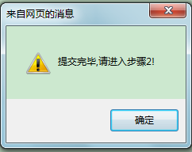
6 |  | 在电子申报界面中，点击“添加保存商品项”按钮完成商品信息的添加。
7 |  | 在电子申报界面中，点击“保存当前商品项”按钮完成对编辑修改商品信息内容的保存。
8 | 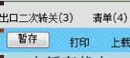 | 在电子申报界面中，点击“暂存”按钮可以对作答内容进行保存，在任务提交之前可反复点击。
9 |  | 在电子申报界面中，点击“申报”按钮完成报关单的电子申报，在任务提交之前可以进行修改。
10 |  | 在电子申报界面中，电子申报完成后可点击“查询/打印”按钮，查询、打印填制好的报关单。

2、个人赛赛项
序号 | 按钮 | 说明
1 |  | 点击此按钮可以查看考生个人信息。
2 |  | 点击此按钮进入“个人赛”具体赛项任务。
3 |  | 点击此按钮退出“个人赛”赛项，回到登陆界面。
4 |  | 个人赛中，点击此按钮可以对作答内容进行保存，在任务提交之前可重复点击，点击后系统会弹出如下提示界面：
5 |  | 点击此按钮完成赛项任务，提交答卷内容，  提交成功后系统会弹出如下提示界面：  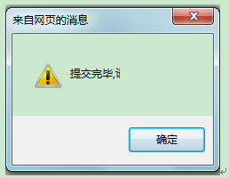

三、结束比赛
在完成所有平台操作和窗口操作后，即完成了此次比赛。完成比赛之后将系统退出回到登陆界面即可。

